第二次作业要求对自己的页面设计一个模板。
先上效果图：
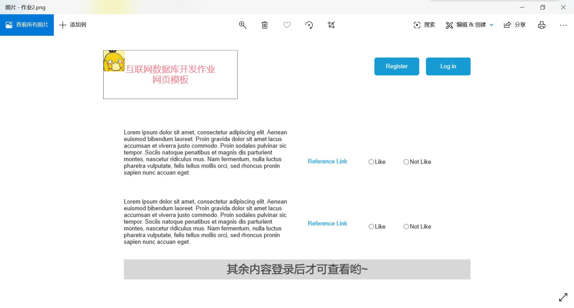
设计的平台是Axure，原文件作业2.rp也放在了文件夹里。
左上角是标题，“互联网数据库开发的网页模板”，然后有登录和注册按钮。
下面可以展示几篇文章，附加上链接，然后还有喜欢与否的按钮。
最后是其余内容不能查看的字样，因为没有登录的用户不能查看全部信息。

